1. Dans les énoncés pour la semaine 10, il y a des numéros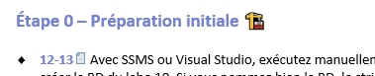

C’est lié aux slides des powerpoints pas aux lignes de codes ni de scripts sql.

1. Pour votre TP2, faites une version B de la BD et testez vos requêtes dans cette version de la BD directement dans SSMS. Vous aurez l’IntelliSense ET vous pourrez double-cliquer sur un message d’erreur dans le bas pour que SSMS vous déplace sur la ligne en erreur dans votre script.

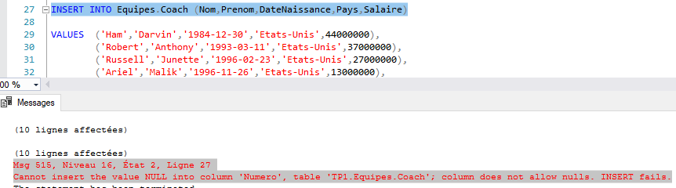

1. Dans le TP2 migration V2.0 … il faudra mettre à jour le mot de passe pour les enregistrements qui existent déjà mais qui n’ont pas de mot de passe présentement. Quand vous ferez l’UPDATE ____ utilisez SET MotDePasse = N’Patate’ et non SET MotDePasse= ‘Patate’…,
2. Si vous avez une erreur au niveau des dates, c’est qu’on n’a pas utilisé la notation universelle des dates : ‘YYYYMMDD HH :MM :SS’

On a utilisé ‘YYYY-MM-DD HH :MM :SS’

Si cela vous cause des problèmes chez vous, ajoutez SET LANGUAGE ENGLISH dans vos scripts, après l’utilisation de la BD.

1. Dans SSMS, si vous voulez afficher les numéros de lignes pour les scripts :

